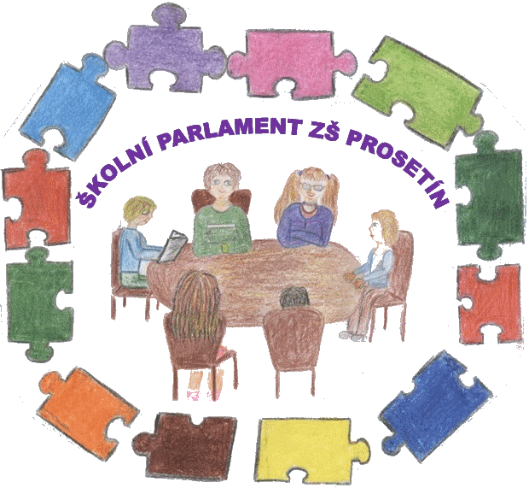Školní parlament – duben

- Ledolamka – na květnové zasedání připraví ledolamku S. Tvrzická.

- Kontrola úkolů z minulého parlamentu a hodnocení uskutečněných akcí za měsíc březen:
    - V březnu proběhlo mnoho zajímavých akcí – žáci 2. třídy navštívili nově zrekonstruovanou MěK ve Skutči – velmi doporučují její návštěvu; ve VČD Pardubice zhlédli nejmladší žáci představení „Kolíbá se velryba!“ – moc se líbilo, velmi pěkná výprava; preventivní program na podporu vztahů v třídním kolektivu proběhl v 8. tř. a první pomoc v 5. třídě – oba programy jsou velmi potřebné, chlapci z 2. stupně bruslili ve Skutči, bohužel, letos již naposledy.
    - Gratulujeme všem úspěšným účastníkům soutěže „Skutečský slavík“. Ve svých kategoriích získali přední umístění J. Sojka, Anička, Liduška a Honzík Ondrovi.
    - Projekt „Celé Česko čte dětem“ – tentokrát si čtenářskou dílničku pro děti z MŠ připravili DEVÁŤÁCI Š. Šikl, S. Dostálková, V. Dušková, S. Burešová. Děkujeme! V dubnu budou v mateřské škole předčítat DRUHÁČCI.
- Do první třídy bylo zapsáno 21 prvňáčků. Těšíme se.
- Vystoupení žáků ke Dni učitelů jako poděkování pedagogům se uskutečnilo v pondělí 30. 3. DĚKUJEME všem účinkujícím, J. Sojkovi, sourozencům Ondrovým, D. Psotové, E. Potůčkové, V. Rybenské a T. Trpkovi a dětem z tanečního kroužku.
-  Násobilkový král – neuvěřitelné výkony podává S. Dostálková z 9. třídy a M. Drapák z 5. třídy. Matěj je schopen vypočítat za 2 minuty 100 příkladů!!! Wow!!! Skvělé výkony mají i další páťáci.

- Noc s Andersenem
- Ve středu 25. 3. proběhla schůzka týmů. Členové se navzájem poznali a seznámili se s motivacemi k jednotlivým stanovištím. Mladší děti moc chválily deváťáky za pěkný přístup. Skvělé!!!
- V pátek 27. 3. proběhl 18. ročník Noci s Andersenem. Zúčastnilo se 129 dětí a 23 dospělých. Školní večeři si objednalo 111 strávníků.
-  Účastníci získali celkem 505 bodů za zodpovězené otázky k andersenovské hře a 280 bodů za přečtené knihy z žánru fantasy, to je 56 přečtených knih.
  - Během akce nás navštívil kouzelník a iluzionista Aleš Krejčí, účastníky byl hodnocen velmi pozitivně.
  - Nocí s Andersenem odstartoval další ročník „Celoroční čtenářské soutěže 2026“. Pozor – mění se soutěžní pravidla, prodiskutujte vše během třídnických hodin, výtisk pravidel bude dodán do každé třídy.
  - A jak se NsA líbila: nejvíce si účastníci pochvalovali diskotéku, kouzelníka, stanoviště, týmové aktivity; mnozí by zkrátili úvodní část v tělocvičně.
  - Zapojení do projektu „Čtení pomáhá“ již není součástí soutěže, přesto doufáme, že nezapomenete posílat prostřednictvím přečtených knížek body – „peníze“ potřebným!!! PŘEJEME MNOHO PŘEČTENÝCH KNIH V DALŠÍM ROČNÍKU SOUTĚŽE!!!

- Plánované akce na měsíc duben:
- Memoriál J. Šťulíka v přespolním běhu se letos nekoná, návštěva dopravního hřiště v Chrudimi, VČD v Pardubicích a v Chrudimi, návštěva MěK ve Skutči, velikonoční prázdniny, atletické dopoledne Atletika Bez Bariér v Pardubicích, OVOV Hlinsko, programy Ekocentra Paleta, prevent. programy, …
- Pedagogická rada zhodnotí chování a prospěch žáků za 3. čtvrtletí ŠR, uskuteční se schůzky s rodiči, koncem měsíce oslavíme Den Země, … - vše podle plánu akcí na nástěnkách.
- Akce „Recept naší třídy“ – 7. 4. uvaří p. kuchařky oběd podle receptu, který připravili ČTVRŤÁCI. Pro příští ŠR zatím vymysleli svůj zdravý recept pouze žáci 1. třídy.
    - Další zasedání školního parlamentu bude v pátek 4. května 5. vyučovací hodinu v infocentru.

- Připomínky, návrhy a náměty pedagogů a ze tříd:
- Téma školního výletu řešte s třídními učiteli, argumentujte a učte se slušně prosazovat své názory.
    - Připomínáme úkol třídy - do konce školního roku vymyslet netradiční, chutné zdravé jídlo, které bude splňovat zásady zdravého stravování.
    - Aktivita Hrdé školy „Křídový den““ – určeno pro školní družinu.
- Parlamenťákům patří pochvala za to, že si všímají a vnímají své okolí a snaží se zabránit jakékoli
 křivdě či ubližování spolužákům ve škole – GOOD JOB!!

- Úkoly na další parlament
- náměty a připomínky ze tříd k dění ve škole
- do pedagogické rady zabojovat a vylepšit si známky

